BEZDĚZ
(železniční stanice)

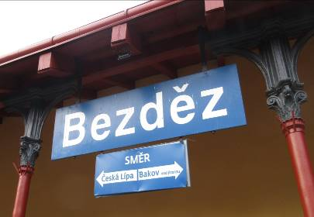



Vaistauer Martin
III/2022
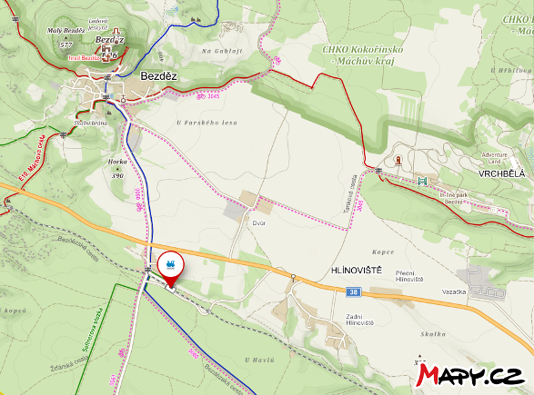
(Bezděz – železniční stanice – mapka okolí)

Malebně ospalé nádraží Bezděz leží na frekventované jednokolejné železniční trati Bakov nad Jizerou – Česká Lípa - Jedlová (080; část celostátní dráhy). Dráha má svůj „km 0“ na nádraží Bakov nad Jizerou, provoz na trati byl zahájen v roce 1867 v úseku z Bakova nad Jizerou do České Lípy (45 km). Sklonově náročnější - plynně navazující - trať z České Lípy do Jedlové (54 km) byla zprovozněna počátkem roku 1869. Železniční trať prochází Středočeským, Libereckým a Ústeckým krajem.

„Kvůli výstavbě nové dráhy do CL nákladně vznikla - pod velkolepými ruinami hradu a zámku Zvířetice - nová odbočná žel. stanice Bakov nad Jizerou (do země se zde prvně koplo 23. října roku 1866). Nová stanice nahradila původní železniční stanici Bakowen (v provozu mezi roky 1865 - 1867), která se pragmaticky nacházela poblíže stejnojmenného městečka. Na současnou frekventovanou zastávku Bakov nad Jizerou – město si místní obyvatelé museli počkat až do roku 1890“
(Železniční trať Bakov nad Jizerou – CL – Jedlová (zdroj: Wikipedia))

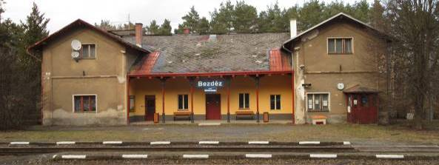
(Nádraží Bezděz – omšelá staniční budova)

Nádraží Bezděz (něm. Bösig) bylo zprovozněno žel. společností Česká severní dráha (BNB) 14. listopadu 1867, tedy současně se zahájením pravidelného provozu v úseku Bakov nad Jizerou – Česká Lípa (45 km). Stanice Bezděz leží v „km 18.603“, v nadmořské výšce 320 m.

„O propagaci zdejší nové dráhy se hvězdně postaral sám rakousko-uherský excísař Ferdinand I. Dobrotivý, který ještě nehotovou trať použil 9. října 1867 ze stanice Srní (ta mu sloužila řadu let při cestách na jeho zámek v Zákupech) k jízdě zvláštním vlakem na Prahu a Brno“
O den později využila služeb zdejší právě dokončované dráhy i císařovna Marie Anna (1803 – 1884; poslední korunovaná česká královna).

Do roku 2007 bylo zdejší rozlehlé nádraží 5 kolejné (celkem 9 výměn), po rozsáhlé rekonstrukci byla z přepravy vyloučena nepoužívaná nákladová kolej č. 2 (aktuálně zůstalo celkem 7 výměn). „Opuštěná nákladová kolej však zůstala v terénu fyzicky zachována, i když se jí již plně zmocnila zchátralost a náletová zeleň“
Obec a hrad Bezděz se nacházejí v Libereckém kraji, stejnojmenné nádraží však leží v kraji Středočeském, na katastru obcí Bělá pod Bezdězem a Březovice.

Dominantou nádraží je typizovaná – dnes již značně omšelá - staniční budova (její významnější rekonstrukce je plánována na rok 2022). Ke koloritu malebného nádraží náleží i oprýskaná budova opuštěného staničního skladu (u vyloučené koleje č. 2) a bývalý drážní domek (dnes soukromý rekreační objekt) na bakovském zhlaví. Především pro nakládku dřeva je dodnes čile využívána prostorná dlážděná plocha a rampa u manipulační koleje č. 7 (kolej proběhla nedávno rekonstrukcí – nově betonové pražce). „Dříve hojně přepravovanou zemědělskou komoditou bývala i zde cukrová řepa …“ Již roky nepoužívaná – dle husté náletové zeleně - nevelká betonová nájezdová rampa se nachází na bakovském zhlaví, u krátké kusé koleje č. 5 a.

Kolej na bakovském zhlaví má klesání 9 promile, na českolipském zhlaví 11 promile. Nádraží Bezděz leží ve vodorovném vrcholovém úseku etapy Bakov nad Jizerou – Česká Lípa, zároveň je jeho vůbec nejvýše položenou stanicí (320 m).

Na nádražní budově jsou namontovány stále funkční - ručičkové - hodiny; hlášení o jízdě vlaků podává staniční rozhlas.

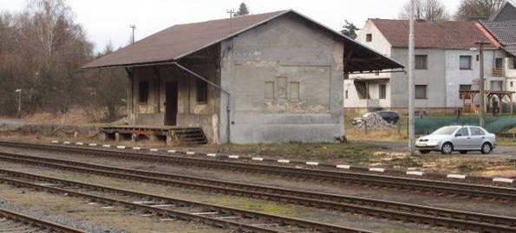
(Nádraží Bezděz – opuštěná budova skladu)

Stanice Bezděz byla do rozsáhlé technologické rekonstrukce (rok 2007) vybavena staničním zabezpečovacím zařízením 2. kategorie (tvořeno mechanickým ústředním přístrojem - s reléovým vybavovačem). Mezi stanicí Bezděz a sousedními stanicemi existovalo telefonické dorozumívání.

Výpravčí obsluhoval z dopravní kanceláře (pomocí drátovodů) dvě rozhodující výhybky (č. 1 a č. 9). Zbývající výměny (č. 2 až č. 8) se přestavovaly ručně, při posunu je obsluhoval staniční dozorce nebo posunová četa. Stanice Bezděz měla světelná, na sobě závislá návěstidla, odjezdová návěstidla byla skupinová pro odjezdy z kolejí č. 1 a 3 (SB směr Bělá pod Bezdězem, LO směr Okna). Vjezdová návěstidla L a S se nacházela v podstatě na stejných místech jako současná/nová návěstidla – stav po modernizaci (2007).

Oproti současné situaci byla ve stanici Bezděz - přímo u staniční budovy - manipulační kolej č. 2 (u opuštěného drážního skladu). U této koleje bylo vnější nástupiště o délce 210 m, daná kolej ale nesloužila pro běžnou jízdu vlaků. Dále byla ve stanici vnitřní nástupiště u koleje č. 1 (délka 240 m, sypané kamennou drtí se zpevněnou hranou) a u koleje č. 3 (délka 210 m, sypané kamennou drtí).

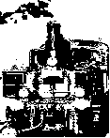

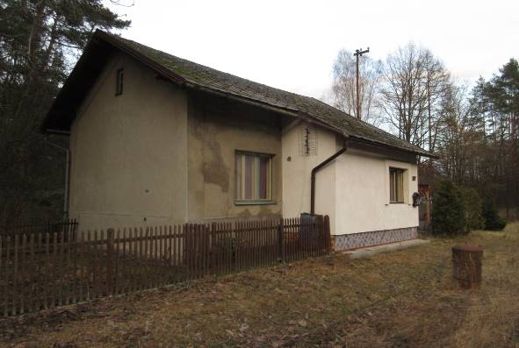
(Nádraží Bezděz – někdejší drážní domek)

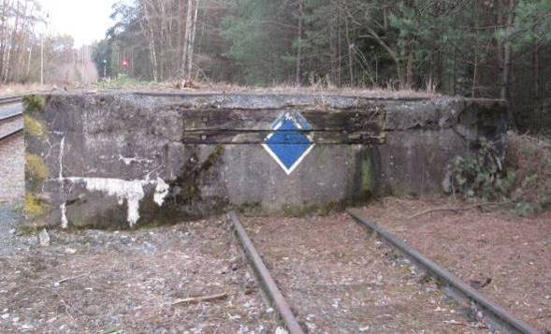
(Nádraží Bezděz – nakládací/nájezdová rampa (obsluhována z krátké kusé koleje č. 5 a))

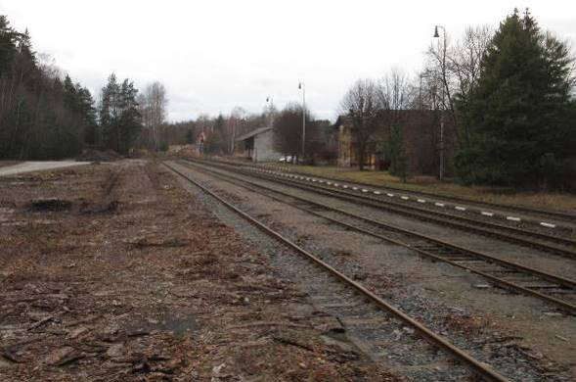
(Nádraží Bezděz – kolejiště – vlevo manipulační koleje č. 5 a 7)

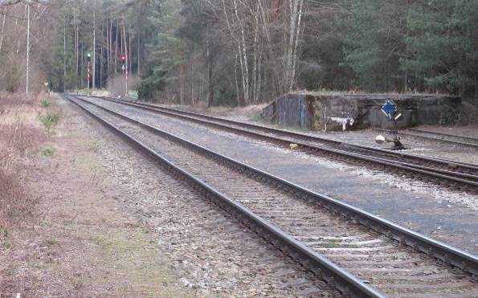
(Nádraží Bezděz – bakovské zhlaví – vlevo dopravní kolej č. 1 a 3)

Již neobsazená stanice Bezděz je po relativně nedávné nákladné rekonstrukci (2007) vybavena elektronickým stavědlem ESA 11, volnost kolejí je zjišťována pomocí počítačů náprav. Staniční zabezpečovací zařízení (SZZ) je dálkově ovládáno ze stanice Česká Lípa-hlavní nádraží, případně je možná místní obsluha pomocí desky nouzových obsluh, která je umístěna v dopravní kanceláři ve výpravní budově. Všechna návěstidla jsou světelná.

Ve stanici Bezděz jsou dvě dopravní koleje. Přímo u staniční budovy se nachází kolej č. 1 (624 m), následuje kolej č. 3 (580 m). Za třetí kolejí leží manipulační kolej č. 5 a manipulační kolej č. 7. Z koleje č. 5 na bělském zhlaví vychází ještě krátká kusá kolej 5a. Ve stanici je v současnosti celkem sedm výhybek. Rozhodující jsou krajní výhybky č. 1 a č. 7, které umožňují jízdu z tratě na kolej č. 1 nebo kolej č. 3, tyto jsou vybaveny elektromotorickým přestavníkem a elektrickým ohřevem, ostatní výhybky (č. 2 až č. 6) se nadále přestavují ručně.

U obou dopravních kolejí byla nově zřízena jednostranná nástupiště (s výškou nástupní hrany 200 mm nad temenem kolejnice). Nástupiště č. 1 (u koleje č. 1) je vnější - o délce 87 m. Nástupiště č. 2 (u koleje č. 3) je vnitřní - o délce 110 m.

„ESA 11 je elektronické stavědlo s analogovým rozhraním k venkovním prvkům zabezpečovacího zařízení. To znamená, že prakticky všechny logické funkce stavědla jsou vykonávány počítačovou částí. Elektronické a reléové (může být použito i samostatné elektronické či reléové) spínače jsou použity jako spínače výkonového signálu k návěstním žárovkám, přestavníkům, kolejovým obvodům, pomocným stavědlům, elektromagnetickým zámkům a navazujícím reléovým zařízením“

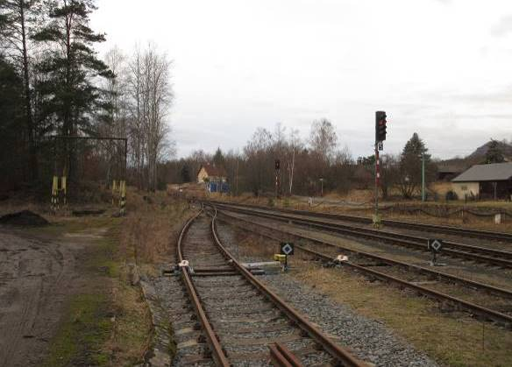
(Nádraží Bezděz – českolipské zhlaví)

„Trať Bakov nad Jizerou – Česká Lípa: technologická špička v síti české železnice. 26. března 2008 jsme v České Lípě slavnostně ukončili racionalizaci tratě Bakov nad Jizerou – Česká Lípa. Do provozu byla uvedena již v prosinci a procházela testováním. Díky instalaci elektronického stavědla ESA 11 s plně elektronickými vstupními a výstupními jednotkami (EIP) se jedná o nejmodernější mimokoridorovou trať v České republice. Tato trať je významnou spojnicí mezi Středočeským a Libereckým krajem. Denně po ní projede kolem 60 vlakových souprav, které mohou po dokončení racionalizace úsekem projíždět rychlostí až 100 km/h. V rámci racionalizace byla trať vybavena nejmodernějším zabezpečovacím zařízením s dálkovým ovládáním české výroby, které umožňuje řídit provoz tohoto traťového úseku v délce 45 kilometrů z jednoho dispečerského pracoviště umístěného v České Lípě.“
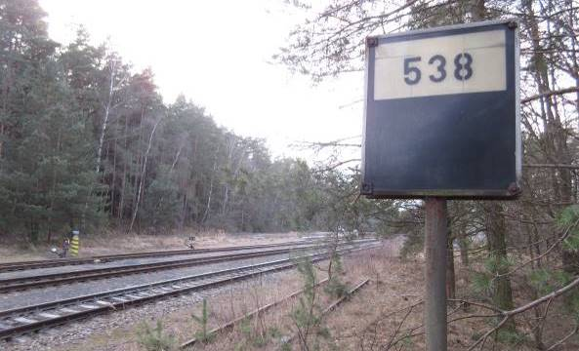
(Nádraží Bezděz – železniční stanice leží ve vrcholovém úseku dráhy Bakov - Jedlová)

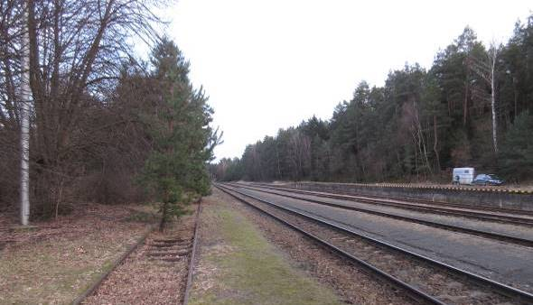
(Nádraží Bezděz – kolejiště (vlevo někdejší nákladová kolej č. 2))

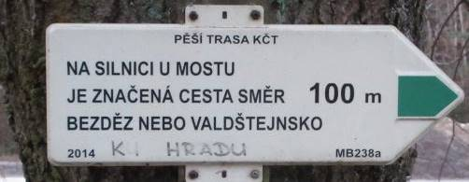
(Bezděz – železniční stanice – východisko frekventované pěší trasy KČT)

Nádraží Bezděz již po několik dlouhých generací slouží četným pěším turistům jako velmi snadný výchozí bod na jedinečné zříceniny nedalekého stejnojmenného královského hradu (3.5 km; + 284 m (od silnice po stále stoupající M)).

„V železniční stanici Bezděz začíná oblíbená – zeleně značená – Sellnerova stezka (15.8 km). Z železniční stanice Bezděz je trasa vedena lesem k samotě Pankrác, poté údolím k silnici II/273, načež pod Bezdědicemi odbočuje do údolí Strenického potoka. Zde míjí Suchý mlýn, areál skalních obydlí, a pokračuje údolím ke Spálenému mlýnu, pozůstatkům zčásti do skály vytesaného vodního mlýna opuštěného již za třicetileté války. Další uměle rozšířená jeskyně, Petrovina, se nachází ve skalním sloupu v úzké strži nad značenou trasou u obce Březovice. V místě, kde je trasa přivedena na silnici mezi Březovicemi a Doubravicemi, míjí na úzkém ostrohu nad cestou ležící Sellnerovo hradiště. Údolí Strenického potoka trasa opouští pod Trnovou a je vedena přes obec po silnici kolem vodní nádrže Sudoměř, krátce po silnici II/259, kolem železniční stanice Sudoměř do železniční stanice Skalsko.

Stezka je pojmenována po okresním školním inspektorovi a regionálním spisovateli Karlu Sellnerovi. Ten mezi lety 1897–1901 vyučoval v březovické škole, a v údolí Strenického potoka učinil několik archeologických objevů. Prostor tohoto údolí převzal Sellner jako dějiště historických povídek a románů Poslední (1928), Tajemný rytíř (1931) nebo Petrovský (1945).“
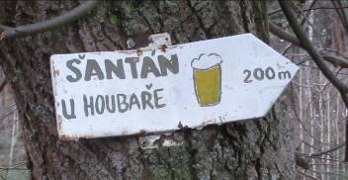
(Nádraží Bezděz – tudy do Šantánu)

Železniční stanice Bezděz je od roku 2007 (nákladná modernizace zdejší tratě – nově dálkové řízení z CL) trvale neobsazena, jízdenky se prodávají ve vlaku.

Přes nádraží Bezděz v současnosti projíždí zejména osobní vlaky Bakov nad Jizerou – CL a rychlíky linky R22 Kolín – Bakov nad Jizerou – Česká Lípa – Jedlová – Rumburk (aktuálně Arriva), provozované v pravidelných intervalech. Stanice je využívána nejčastěji v letních měsících, díky turisticky velmi atraktivní oblasti zdejšího jedinečného Máchova kraje.

Na vlakový spoj čekající cestující může své zmožené tělo osvěžit v nedalekém (200 m) rychlém občerstvení, zvaném „Šantán u houbaře“ (u tur. rozcestníku M + Z).

Zákazníky dlouhodobě velmi slušně hodnocené občerstvení má celotýdenní provoz (Po – Pá: 16.00 – 22.00; So – Ne: 13:00 – 22:00); mobil: +420 724 108 089. Čepuje se zde především pivo z regionálního pivovaru v Podkováni (zal. již roku 1434), dále pak Březňák nebo Birell …

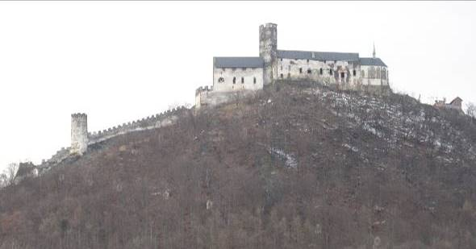
(Hrad Bezděz – trvalý historický symbol Libereckého a Máchova kraje)

Z frekventovaného podkumburského železničního uzlu Stará Paka (030, 040, 046) je nádraží Bezděz vzdáleno 78 km (využita romantická kolejová trasa běžící přes Semily, Turnov a Bakov nad Jizerou). Ve vlaku cestující stráví cca 2.5 hod, to vše za aktuálních 130 Kč (zdroj: ČD – spojení a jízdenka)).

Bezděz – železniční stanice
Vaistauer Martin
bradlec@seznam.cz
III/2022
HRAD BRADLEC SLAVÍ 700 LET OD PRVNÍ PÍSEMNÉ ZMÍNKY

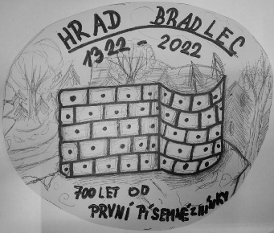

„Prvním známým majitelem bradleckého majetku byl Havel Ryba. Poprvé se o něm dozvídáme z písemných pramenů k roku 1322, kdy ho společně s bratrem Havlem z Lemberka pohnal k soudu Vok z Rotštejna“



(Erb pánů z Jenštejna – nejvýznamnějších držitelů hradu Bradlec)

Podkumburské výročí: - dne 26. března 2022 uplyne 13 let od úmrtí dlouholetého podkumburského obyvatele a patriota pana Oldřicha Vaistauera (1920 – 2009; dlouhodobě bytem Zboží 54 (samoty pod Kumburkem)).
Stále s láskou a úctou vzpomínáme.

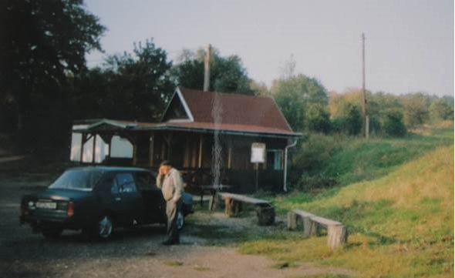
(Pan Oldřich Vaistauer na parkovišti pod hradem Valečovem (VIII/1998))

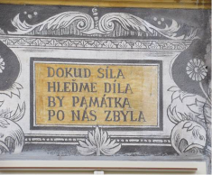
(Nová Paka – Suchardův dům)

https://cs.wikipedia.org/wiki/železniční trať_Bakov_nad_Jizerou_Jedlová
https://cs.wikipedia.org/wiki/ESA_11
REPORTÉR AŽD Praha, jaro 2008
https://cs.wikipedia.org/wiki/Sellnerova_stezka
Tomíček, T.; Úlovec, J.: Hrad Bradlec: Praha, CASTELLOLOGICA BOHEMICA 8, 2002, s. 217

